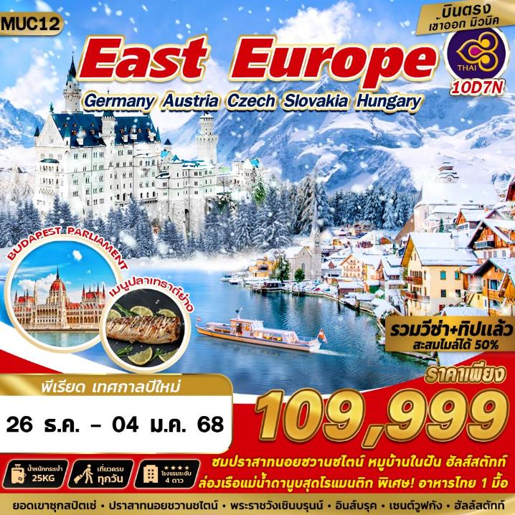



**TG924 BKK 00.50 – MUC 07.05**

**น้ำหนักกระเป๋า 25 KG.**

**ถือขึ้นเครื่อง 7 KG.**

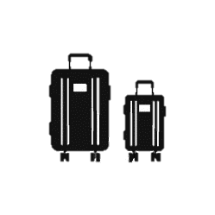

**TG925 MUC 14.25 – BKK 06.05+1**

**สะสมไมล์ ROP ได้ 50%**

**\*\*เวลาบินอาจจะมีการเปลี่ยนแปลงเล็กน้อยขึ้นอยู่กับสายการบิน\*\***

|  |  |  |  |  |  |
| --- | --- | --- | --- | --- | --- |
| **วันที่** | **โปรแกรมทัวร์** | **อาหาร** | | | **โรงแรม** |
| **เช้า** | **เที่ยง** | **เย็น** |
| 1 | กรุงเทพฯ (สุวรรณภูมิ) |  |  |  |  |
| 2 | สนามบินมิวนิค – เมืองโฮเฮนชวานเกา – ปราสาทนอยชวานสไตน์ – เมืองการ์มิช พาร์เท่นเคียร์เช่น | Airplane with solid fill | Table setting with solid fill  **เมนูขาหมูเยอรมัน** | Table setting with solid fill | HOTEL RHEINISCHER HOF , GARMISCH-PARTENKIRCHEN ระดับ 4 ดาวหรือเทียบเท่า |
| 3 | พิชิตเขา ZUGSPITZE – เมืองอินน์สบรูค – GOLDEN ROOF – เมืองซาลส์บวร์ก | Table setting with solid fill | Table setting with solid fill | Table setting with solid fill | AUSTRIA TREND HOTEL , SALZBURG ระดับ 4 ดาวหรือเทียบเท่า |
| 4 | เมืองซาลส์บวร์ก – เซนต์วูฟกัง – ฮัลสตัท – กรุงเวียนนา | Table setting with solid fill | Table setting with solid fill | Table setting with solid fill | EVENT PYRAMIDE HOTEL, VIENNA ระดับ 4 ดาวหรือเทียบเท่า |
| 5 | พระราชวังเชินบรุนน์ – พระราชวังฮอฟเบิร์ก – ถนนสายวงแหวน – โบสถ์สเตเฟ่นส์ – ถนนคาร์นท์เนอร์ | Table setting with solid fill | Table setting with solid fill | Table setting with solid fill | EVENT PYRAMIDE HOTEL , VIENNA ระดับ 4 ดาวหรือเทียบเท่า |
| 6 | บูดาเปสต์ – HEROES’ SQUARE – CASTLE HILL – โบสถ์แมทเธียส – ป้อมชาวประมง – ล่องแม่น้ำดานูบ | Table setting with solid fill | Table setting with solid fill | Table setting with solid fill  **เมนู ซุปกุลาส** | DANUBIUS HOTEL ARENA , BUDAPEST ระดับ 4 ดาวหรือเทียบเท่า |
| 7 | ปราสาทบราติสลาวา – ปราก – สะพานชาร์ล – นาฬิกาดาราศาสตร์ | Table setting with solid fill | Table setting with solid fill | Table setting with solid fill  **เมนูอาหารไทย** | DUO HOTEL , PRAGUE ระดับ 4 ดาวหรือเทียบเท่า |
| 8 | เชสกี้ ครุมลอฟ – ปราสาทครุมลอฟ – เมืองมิวนิค – จัตุรัสมาเรียนพลาตซ์ – ศาลาว่าการเมือง | Table setting with solid fill | Table setting with solid fill | Close with solid fill | LEONARDO HOTEL , MUNICH ระดับ 4 ดาวหรือเทียบเท่า |
| 9 | สนาม ALLIANZ – สนามบินมิวนิค | Table setting with solid fill | Airplane with solid fill | Airplane with solid fill |  |
| 10 | กรุงเทพฯ (สุวรรณภูมิ) |  |  |  |  |
| **รายการทัวร์อาจมีการเปลี่ยนแปลงตามความเหมาะสมโดยคำนึงถึงความปลอดภัยและผลประโยชน์ของลูกค้าเป็นหลัก** | | | | | |

**DAY 1 กรุงเทพฯ (สุวรรณภูมิ)**

**21.30**  คณะพร้อมกัน ณ **ท่าอากาศยานนานาชาติสุวรรณภูมิ กรุงเทพฯ**  ชั้น 4 เคาน์เตอร์เช็คอิน **สายการบิน THAI AIRWAYS** โดยมีเจ้าหน้าที่ของบริษัทฯ คอยให้การต้อนรับ อำนวยความสะดวกตลอดขั้นตอนการเช็คอิน และ หัวหน้าทัวร์ให้คำแนะนำเพื่อเตรียมความพร้อมก่อนออกเดินทาง

**DAY 2 สนามบินมิวนิค – เมืองโฮเฮนชวานเกา – ปราสาทนอยชวานสไตน์ – เมืองการ์มิช พาร์เท่นเคียร์เช่น (/L/D)**

**00.50** ออกเดินทางสู่ **ท่าอากาศยานกรุงมิวนิค ประเทศเยอรมัน** โดยสายการบิน **THAI AIRWAYS** เที่ยวบินที่ **TG924** ** มีบริการอาหารและเครื่องดื่มบริการ**

**07.05** เดินทางถึง **ท่าอากาศยานกรุงมิวนิค ประเทศเยอรมัน** หลังผ่านขั้นตอนการตรวจหนังสือเดินทาง และตรวจรับสัมภาระเรียบร้อยแล้ว เปลี่ยนการเดินทางเป็นรถโค้ชปรับอากาศ

**จ**ากนั้นนำท่านเดินทางสู่**เมืองโฮเฮนชวานเกา (HOHENSCHWANGAU)** (ระยะทาง 118 กม. ใช้เวลาประมาณ 2 ชม.) เมืองเล็กๆที่สวยงามบริเวณเขตชายแดนของประเทศเยอรมนีและออสเตรีย

**เที่ยง**  **บริการอาหาร ณ ภัตตาคาร เมนูอาหารพื้นเมือง เมนูขาหมูเยอรมัน**

นำท่านเดินทางขึ้นปราสาทชมความสวยงามของ **ปราสาทนอยชวานสไตน์ (NEUSCHWANSTEIN CASTLE) รวมค่าเข้าและหูฟังบรรยาย** นำชมต้นแบบของปราสาทเจ้าหญิงนิทราในดิสนีย์แลนด์ ซึ่งปราสาทนอยชวานสไตน์ ตั้งตระหง่านอยู่บนยอดเขาดุจปราสาทในเทพนิยาย ซึ่งเป็นปราสาทของพระเจ้าลุดวิคที่ 2 หรือ เจ้าชายหงส์ขาว ชมความวิจิตรพิสดารของห้องต่างๆ ที่ได้รับการตกแต่งอย่างงดงามด้วยการออกแบบของริชาร์ด ว้ากเนอร์ ซึ่งเป็นนักประพันธ์เพลงที่ทรงโปรดปรานยิ่ง

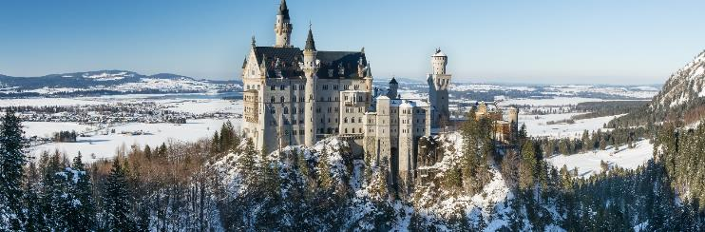

จากนั้นนำทุกท่านเดินทางสู่ **เมืองการ์มิช–พาร์เท่นเคียร์เช่น (GARMISCH-PARTENKIRCHEN)**

(ระยะทาง 62 กม. ใช้เวลาประมาณ 1 ชม.) เป็นเมืองทางตอนใต้สุดของประเทศเยอรมัน ซึ่งเป็นพรมแดนทางธรรมชาติระหว่างรัฐบาวาเรียของเยอรมัน กับรัฐทิโรลของออสเตรีย โดยเราสามารถขึ้นไปบนจุดยอดด้วยเคเบิลคาร์ ขนาดใหญ่ไตร่ความสูงขึ้นไป ซึ่งสามารถขึ้นได้สองฝั่งทั้งเยอรมันนีและออสเตรีย

**ค่ำ** **บริการอาหาร ณ ภัตตาคาร เมนูอาหารพื้นเมือง**

**พักที่** **HOTEL RHEINISCHER HOF , GARMISCH-PARTENKIRCHEN**  **ระดับ 4 ดาวหรือเทียบเท่า**

**DAY 3 พิชิตเขา ZUGSPITZE – เมืองอินน์สบรูค – GOLDEN ROOF – เมืองซาลส์บวร์ก (B/L/D)**

**เช้า บริการอาหาร ณ ห้องอาหารของโรงแรม**

นำท่านนั่ง CABLE CAR ขึ้นสู่ยอดเขา**ซุกสปิตเซ่ (ZUGSPITZE)** ซึ่งเป็นยอดเขาที่สูงที่สุดในเยอรมนี ให้ท่านเก็บภาพประทับใจจากจุดชมวิวบนยอดเขาที่สูงที่สุดใน เยอรมนีคือ 9,721 ฟุตเหนือระดับน้ำทะเล ที่ทำให้เกิดกิจกรรมการท่องเที่ยวได้ทั้งปีคือ สกีในฤดูหนาวและเดินเขาในฤดูร้อน เมื่อมองจากยอดเขาจะเห็นทิวทัศน์งดงามกว้างไกลไปถึง 4 ประเทศด้วยกันคือ เยอรมนี ออสเตรีย อิตาลีและสวิสเซอร์แลนด์โดยมียอดเขาที่อยู่เคียงกันอีก 3 ยอดคือ แอล์ปสปิตซ์ (ALPSPITZ), ครอยเซ็ค (KREUZECK) และแวงค์ (WANK) ซึ่งล้วนแต่เป็นสวรรค์ของนักเดินทางและนักสกีทั้งสิ้น นิทรรศการศิลปะบนที่สูงที่สุดและซุกสปิตซ์ปลาต ธารน้ำแข็งสายเดียวของเยอรมนีที่ยามหิมะตกหนา ระหว่างเดือนพฤศจิกายน-มิถุนายน กลายเป็นเส้นทางสกีให้เลือกเล่นหลายระดับ อิสระท่านตามอัธยาศัย ได้เวลาอันสมควรพาทุกท่านลงมาชื่อเมืองการ์มิช–พาร์เท่นเคียร์เช่น

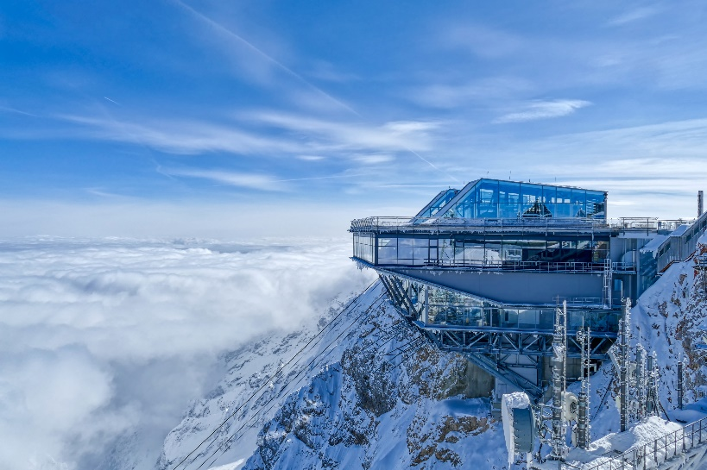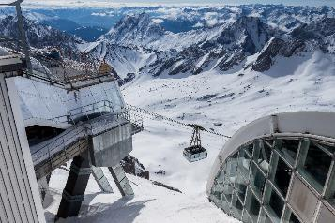

**เที่ยง**  **บริการอาหาร ณ ภัตตาคาร เมนูอาหารพื้นเมือง**

นําท่านเดินทางสู่ **เมืองอินน์สบรูค (INNSBRUCK)** (ระยะทาง 65 กม. ใช้เวลาประมาณ 1 ชม.) หนึ่งในสามเมืองเอกด้านการท่องเที่ยวของประเทศออสเตรีย ตั้งอยู่ริมฝั่งแม่น้ําอิน “INN RIVER” และโอบล้อมไปด้วยเทือกเขาเอลป์ เดิมเป็นเมืองตากอากาศของจักรพรรดิ แม็กซิมิเลียนแห่งราชวงศ์ฮอฟบวร์ก เพราะอากาศดีมากผู้ที่เข้ามาปกครองจักรวรรดิออสเตรียต่างก็ต้องติดใจมาพักผ่อนในเมืองแห่งนี้

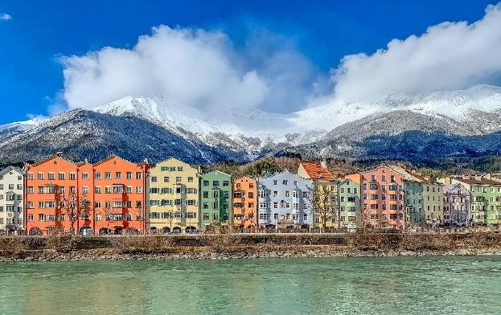

นำท่านเข้าสู่ตัวเมืองนําท่านถ่ายรูปด้านนอกกับ **อาคารหลังคาทองคํา (GOLDENNESS DACHL)** ที่สร้างขึ้นด้วยความประณีตละเอียดอ่อน และมีอายุเก่าแก่กว่า 500 ปี จนกลายเป็นสัญลักษณ์ของเมืองประทับใจกับ เฮลบลิงเฮ้าส์ (HELBLINGHAUS) ตึกสมัยโกธิคตอนปลายที่มีการเพิ่มศิลปะแบบโรโค เข้าไปในศตวรรษที่18 ทําให้ดูโดดเด่นและหรูหรายิ่งขึ้น โรงแรมโกลเดน เนอร์แอดเลอร์ (GOLDENER ADLER HOTEL) สร้างตั้งแต่ ค.ศ.ที่16 เป็น โรงแรมที่เก่าแก่ที่สุดของเมืองและยังเคยใช้ต้อนรับ อะคันตุกะจากต่างแดน มาแล้วอย่างมากมาย

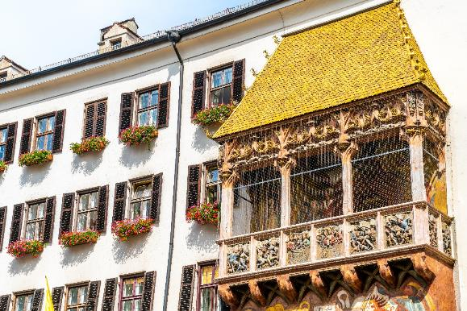

จากนั้นอิสระให้ท่านเดินชมเมืองอินน์สบรูค ให้ท่านได้ชมบ้านเรือนสีลูกวาดริมแม่น้ำอินน์โดยมีฉากหลังเป็นแนวเทือกเขาเอล์ป หรือให้ท่านช้อปปิ้งตามอัธยาศัย

นำท่านเดินทางสู่**เมืองซาลส์บวร์ก (SALZBURG)** (ระยะทาง 186 กม. ใช้เวลาประมาณ 2.30 ชม.)เมืองแสนสวยที่ตั้งอยู่ริมฝั่งแม่น้ำซาลซ่า มีบรรยากาศสุดแสนโรแมนติก ซึ่งตั้งอยู่ในอ้อมกอดของขุนเขาทุ่งหญ้าเขียวขจี และทะเลสาบมองต์เซ ซึ่งเคยใช้เป็นฉากถ่ายทำภาพยนตร์เพลงชื่อก้องโลก THE SOUND OF ได้ชื่อว่าเป็นนครหลวงแห่งศิลปะบาโรก ได้รับการขึ้นทะเบียนเป็นมรดกโลก (UNESCO)

**ค่ำ** **บริการอาหาร ณ ภัตตาคารอาหารจีน**

**พักที่** **AUSTRIA TREND HOTEL , SALZBURG ระดับ 4 ดาวหรือเทียบเท่า**

**DAY 4 เมืองซาลส์บวร์ก – เซนต์วูฟกัง – ฮัลสตัท – กรุงเวียนนา (B/L/D)**

**เช้า บริการอาหาร ณ ห้องอาหารของโรงแรม**

เดินทางสู่ **เมืองเซนต์วูฟกัง (ST.WOLFGANG)** (ระยะทาง 48 กม. ใช้เวลาประมาณ 1 ชม.) เมืองรีสอร์ทเล็กๆ ในหุบเขาริมทะเลสาบวูฟกัง เมืองเล็กริมทะเลสาบที่มีความสวยงามไม่แพ้ฮัลสตัท มีบ้านเรือนสวยงาม เมืองเซนต์วูฟกัง เมืองท่องเที่ยวที่มีชื่อเสียงของประเทศออสเตรีย ในเขตรัฐอัปเปอร์ออสเตรีย 1 ใน 9 รัฐ อีกทั้งเป็นเมืองรีสอร์ทเพื่อสุขภาพที่มีชื่อเสียงและมีความโรแมนติค เนื่องจากตั้งอยู่ริมทะเลสาบชื่อดังของประเทศอันรายล้อมรอบด้วยภูเขาสูงและมีความสำคัญทางด้านประวัติศาสตร์และวัฒนธรรมอีกเมืองหนึ่ง

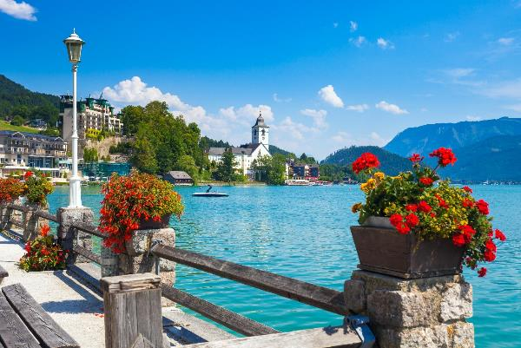

**เที่ยง**  **บริการอาหาร ณ ภัตตาคาร เมนูอาหารพื้นเมือง**

นำท่านเดินทางสู่ **ฮัลสตัท (HALLSTATT)** (ระยะทาง 42 กม. ใช้เวลาประมาณ 1 ชม.) หมู่บ้านมรดกโลกแสนสวย อายุกว่า 4,500 ปี เมืองที่ตั้งอยู่ริมทะเลสาบ โอบล้อมด้วยขุนเขาและป่าสีเขียวขจีสวย งามราว กับภาพวาด กล่าวกันว่าเป็นเมืองที่โรแมนติกที่สุดใน SALZKAMMERGUT เขตที่อยู่บนอัพเพอร์ออสเตรีย และมีทะเลสาบสวยถึง 76 แห่ง ออสเตรียให้ฉายาเมืองนี้ว่าเป็นไข่มุกแห่งออสเตรีย และเป็นพื้นที่มรดกโลกของ UNESCO CULTURAL-HISTORICAL HERITAGE เพียงเดินเที่ยวชมเมืองเสมือนหนึ่งท่านอยู่ในภวังค์แห่งความฝัน

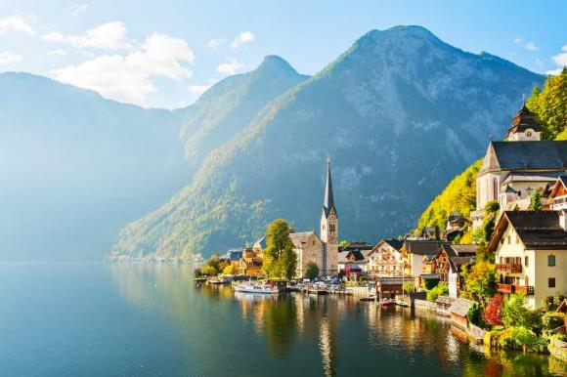

นำเดินทางโดยรถโค้ชสู่ **กรุงเวียนนา (VIENNA)** (ระยะทาง 288 กม. ใช้เวลาประมาณ 4 ชม.) เมืองหลวงของประเทศออสเตรีย ผ่านชมเส้นทางธรรมชาติของทิวเขาสูง และพื้นที่อันเขียวชอุ่มของป่าไม้แห่งออสเตรีย

**ค่ำ** **บริการอาหาร ณ เมนูอาหารพื้นเมือง**

**พักที่** **EVENT PYRAMIDE HOTEL, VIENNA ระดับ 4 ดาวหรือเทียบเท่า**

**DAY 5 พระราชวังเชินบรุนน์ – พระราชวังฮอฟเบิร์ก – ถนนสายวงแหวน – โบสถ์สเตเฟ่นส์ – ถนนคาร์นท์เนอร์ (B/L/D)**

**เช้า บริการอาหาร ณ ห้องอาหารของโรงแรม**

นำเข้าชมความงดงามของ**พระราชวังเชินบรุนน์ (SCHOENBRUNN PALACE)** แห่งราชวงศ์ฮับสบวร์ก ซึ่งมีประวัติการสร้างมาตั้งแต่กลางคริสต์ศตวรรษที่ 16 และต่อมาพระนางมาเรีย เทเรซ่า ให้สร้างขึ้นใหม่อย่างสง่างามด้วยจำนวนห้องถึง 1,441 ห้องในระหว่างปีค.ศ.1744-1749 เพื่อใช้เป็นพระราชวังฤดูร้อน ชมความโอ่อ่าของท้องพระโรงและพลับพลาที่ประทับ ซึ่งได้รับการตกแต่งอย่างวิจิตรบรรจงสวยงามไม่แพ้พระราชวังแวร์ซายส์ของฝรั่งเศส มีเวลาให้อย่างเต็มที่พร้อมพาเดินถ่ายรูปสวนด้านหลังซึ่งสวยงามตระการตามาก

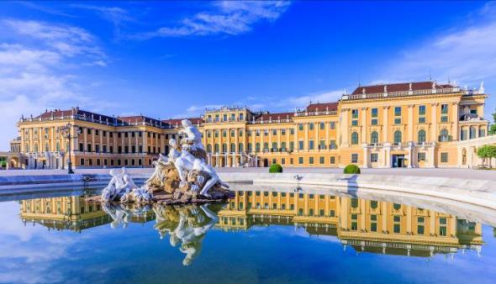

**เทียง**  **บริการอาหาร ณ ภัตตาคารอาหารจีน**

ผ่านชม **ถนนสายวงแหวน (RINGSTRASSE)** เส้นทางท่องเที่ยวสายหลักของกรุงเวียนนา ซึ่งแวดล้อมไปด้วยอาคารสถาปัตยกรรมอันเก่าแก่งดงาม เช่น พระราชวังฮอฟเบิร์ก (HOFBURG PALACE) ซึ่งเคยเป็นที่ประทับของราชสำนักฮัปสบูร์กมาตั้งแต่คริสต์ศตวรรษที่ 13-20 ตึกรัฐสภา ที่ถูกสร้างขึ้นในช่วง ค.ศ. 1873-1883 โรงโอเปร่าแห่งเวียนนา (VIENNA STATE OPERA) ได้รับการยอมรับมากที่สุดแห่งหนึ่งของโลก ด้านหน้าของอาคารเป็นสถาปัตยกรรมในสไตล์เรอเนสซองส์ ภายในตกแต่งแบบปิดทอง และประดับประดาด้วยรูปปั้นเชิงสัญลักษณ์ บนเพดานมีภาพวาดที่มีความงดงามชวนหลงใหล

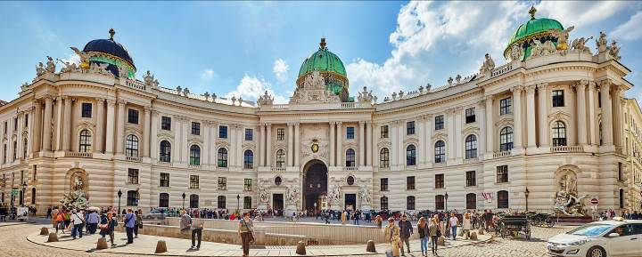

นำชมบริเวณรอบนอก **โบสถ์สเตเฟ่นส์ (ST. STEPHEN’S CATHEDRAL)** สัญลักษณ์ของกรุงเวียนนา ซึ่งพระเจ้าคาร์ลที่ 6 โปรดให้สร้างขึ้นในปี ค.ศ.1713 เพื่อเป็นการแก้บนต่อความทุกข์ยากของประชาชน จากนั้นเชิญช๊อปปิ้งสินค้าในย่านถนนคาร์นท์เนอร์ (KARTNERSTRASSE) ใจกลางกรุงเวียนนา สินค้านานาชนิด อาทิเช่น เครื่องแก้วสวาร็อฟสกี้ LOUIS VITTON, GUCCI, ร้านนาฬิกา BUCHERER, สินค้าเสื้อแฟชั่นวัยรุ่นทันสมัย เช่น ZARA, H&M ฯลฯ และสินค้าของฝาก เช่น ช๊อคโกแลตโมสาร์ท หรือแวะชิมของหวานที่ร้าน THE DEMEL ร้านเบเกอร์รี่ และ ช๊อคโกแลตที่เก่าแก่เริ่มกิจการตั้งแต่ปี 1786

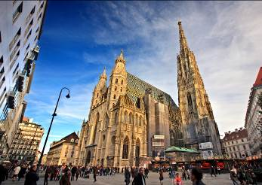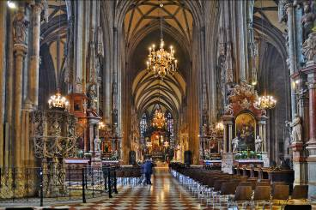

**ค่ำ** **บริการอาหาร ณ ภัตตาคาร เมนูอาหารพื้นเมือง**

**พักที่** **EVENT PYRAMIDE HOTEL , VIENNA ระดับ 4 ดาวหรือเทียบเท่า**

**DAY6 บูดาเปสต์ – HEROES’ SQUARE – CASTLE HILL – โบสถ์แมทเธียส – ป้อมชาวประมง – ล่องแม่น้ำดานูบ (B/L/D)**

**เช้า บริการอาหาร ณ ห้องอาหารของโรงแรม**

นำเดินทางโดยรถโค้ชข้ามพรมแดนเข้าสู่ **กรุงบูดาเปสต์ (BUDAPEST)** (ระยะทาง 200 กม. ใช้เวลาประมาณ 2.30 ชม.) นำชม กรุงบูดาเปสต์ (BUDAPEST) เมืองหลวงของประเทศฮังการี ซึ่งได้ชื่อว่าเป็นเมืองที่ทันสมัย และสวยงามด้วยศิลปวัฒนธรรมของชนหลายเชื้อชาติที่มีอารยธรรมรุ่งเรืองมานานกว่าพันปี ถึงกับได้รับการขนานนามว่าเป็น “ไข่มุกแห่งแม่น้ำดานูบ” ชมเมืองที่ได้ชื่อว่างดงามติดอันดับโลกด้วยทัศนียภาพบนสองฝั่งแม่น้ำดานูป ชม จัตุรัสวีรบุรุษ (HEROES’ SQUARE) บนฝั่งเปสต์ ที่ตั้งของ MILLENARY MONUMENT อนุสาวรีย์ที่สร้างขึ้นฉลอง 1,000 ปี แห่งชัยชนะของชาวแมกยาร์

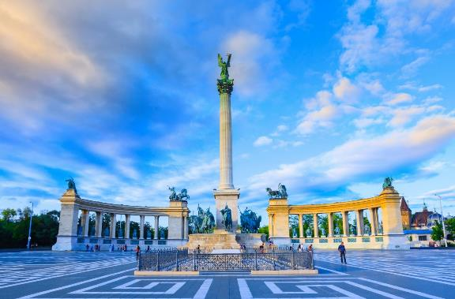

**เที่ยง** **บริการอาหาร ณ ภัตตาคารอาหารจีน**

นำท่านชมบริเวณ **CASTLE HILL** ซึ่งเต็มไปด้วยสถาปัตยกรรมโบราณอันทรงคุณค่า ถ่ายรูปด้านนอกของอาคารพระราชวังโบราณ แล้วชมบริเวณรอบนอก **โบสถ์แมทเธียส (MATTHIAS CHURCH)** ซึ่งเคยใช้เป็นสถานที่จัดพิธีสวมมงกุฎให้กษัตริย์มาแล้วหลายพระองค์ ชื่อโบสถ์มาจากชื่อกษัตริย์แมทเธียส ซึ่งเป็นกษัตริย์ที่ทรงพระปรีชาสามารถมาก และยังเป็นกษัตริย์ผู้ทรงสร้างสิ่งก่อสร้างที่งดงามในเมืองหลวงต่างๆ อีกมากมาย ซึ่งสร้างในสไตล์นีโอ-โกธิก หลังคาสลับสีสวยงามอันเป็นจุดเด่นที่สุดในศตวรรษที่ 15 ถัดจากโบสถ์เป็นอนุสาวรีย์ของพระเจ้าสตีเฟ่นที่ 1 พระบรมรูปทรงม้า ผลงานประติมากรรมที่งดงามของศตวรรษที่ 11 อยู่หน้า **ป้อมชาวประมง (FISHERMAN’S BASTION)** จุดชมวิวเหนือเมืองบูดาที่ท่านสามารถชมความงามของแม่น้ำดานูบได้อย่างดีป้อมแห่งนี้สร้างขึ้นตั้งแต่ ค.ศ.1905 โดยกลุ่มชาวประมงฮังกาเรียน นำท่าน**ล่องเรือแม่น้ำดานูบ**อันลือชื่อ ชมความงามของทิวทัศน์และอารยธรรมฮังการีในช่วง 600-800 ปี มาแล้วที่ตั้งเรียงรายกันอยู่ 2 ฟากฝั่ง "บูดา" และ "เปสต์" ชมความตระการตาของอาคารต่างๆ อาทิ อาคาร รัฐสภา ซึ่งงดงามเป็นที่ร่ำลือ ด้วยสถาปัตยกรรมแบบโกธิค บนตัวอาคารประกอบด้วยยอดสูงถึง 365 ยอด วิศวกรชาวอังกฤษ เหล็กทุกชิ้นที่ใช้ในการสร้างได้ถูกนำมาจากประเทศอังกฤษเช่นกัน

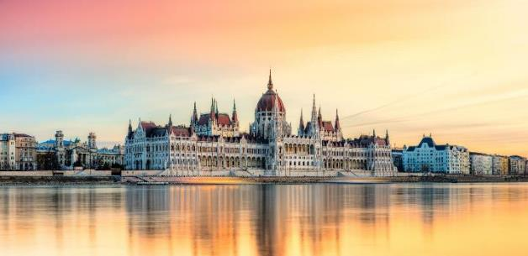

**ค่ำ** **บริการอาหาร ณ ภัตตาคาร เมนูอาหารพื้นเมือง เมนู ซุปกุลาส**

**พักที่** **DANUBIUS HOTEL ARENA , BUDAPEST**  **ระดับ 4 ดาวหรือเทียบเท่า**

**DAY 7 ปราสาทบราติสลาวา – ปราก – สะพานชาร์ล – นาฬิกาดาราศาสตร์ (B/L/D)**

**เช้า บริการอาหาร ณ ห้องอาหารของโรงแรม**

จากนั้นนำท่านเดินทางสู่ **เมืองบราติสลาวา (BRATISLAVA)** ประเทศสโลวาเกีย เป็นเมืองหลวงและเมืองที่ใหญ่ที่สุดของประเทศสโลวาเกีย มีประชากรประมาณ 430,000 คน เป็นเมืองหลวงที่เล็กที่สุดแห่งหนึ่งของทวีปยุโรป บราติสลาวาอยู่ทางตะวันตกเฉียงใต้ของสโลวาเกีย มีพรมแดนติดกับออสเตรียและฮังการีโดยเป็นเมืองหลวงแห่งเดียวในโลกที่มีพรมแดนติดกับสองรัฐเอกราช นำท่านถ่ายภาพด้านนอกกับ ปราสาทบราติสลาวา (BRATISLAVA CASTLE) เป็นปราสาทหลักของบราติสลาวาเมืองหลวงของสโลวาเกีย เป็นอาคารรูปสี่เหลี่ยมผืนผ้าขนาดใหญ่ที่มีหอคอยอยู่สี่มุม ตั้งอยู่บนเนินเขาหินLITTLE CARPATHIANS เหนือแม่น้ำดานูบกลางบราติสลาวา ด้วยขนาดและที่ตั้งทำให้เป็นจุดเด่นของเมืองมานานหลายศตวรรษ สถานที่ตั้งสามารถเห็นมุมมองที่ยอดเยี่ยมของบราติสลาวา ออสเตรีย และบางส่วนของฮังการีในวันที่สภาพอากาศดี มีตำนานหลายเรื่องเชื่อมโยงกับประวัติศาสตร์ของปราสาท

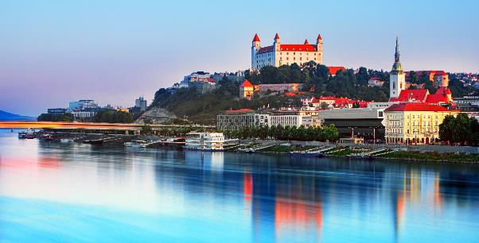

**เที่ยง** **บริการอาหาร ณ ภัตตาคาร เมนูอาหารจีน**

นำคณะเดินทางสู่ **กรุงปราก (PRAGUE)** (ระยะทาง 328 กม. ใช้เวลาประมาณ 4 ชม.) เมืองหลวงของประเทศสาธารณรัฐเช็ก อดีตเมืองหลวงของสาธารณรัฐเชคโกสโลวาเกีย ซึงได้สมญานามมากมาย เช่น นครแห่งปราสาท และโรมแห่งอุดรทิศ จากนั้นนำท่าน เดินเล่นบน สะพานชาร์ล (CHARLES BRIDGE) สะพานเก่าแก่ข้ามแม่น้ำวัลตาวา สไตล์โกธิคที่สร้างขึ้นตั้งแต่กลางคริสต์ศตวรรษที่ 14 สมัยพระเจ้าชาร์ลที่ 4 ชมรูปปั้นโลหะของเหล่านักบุญที่ตั้งอยู่สองข้างราวสะพานกว่า 30 องค์

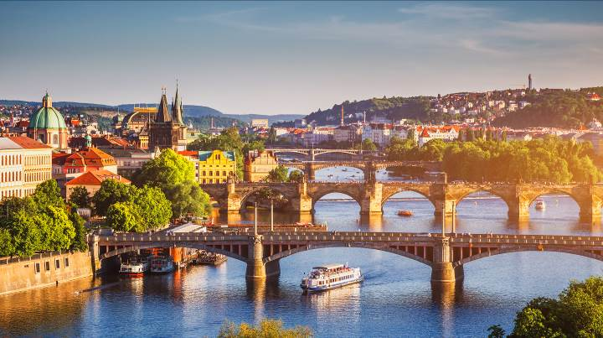

และเลือกซื้อสินค้าพื้นเมืองที่เรียงรายอยู่บนตลอดแนวสะพาน จากนั้นนำท่านเดินสู่ประตูเมืองเก่า “POWDER GATE” ขอบเขตเมืองในสมัยโบราณ, ศาลาว่าการเมืองหลังเก่า (OLD TOWN HALL) ที่สร้างมาตั้งแต่ปี ค.ศ.1338 มีจุดเด่นคือ **นาฬิกาดาราศาสตร์ (ASTRONOMICAL CLOCK)** ที่สวยงามและยังตีบอกเวลาทุกๆชั่วโมง ให้ท่านอิสระเลือกซื้อสินค้าต่างๆมากมายในย่านเมืองเก่า มีทั้งสินค้าของฝากที่ระลึก รวมทั้งร้านค้าแฟชั่นชั้นนำ อาทิ เช่น LOUIS VUITTON, GUCCI, HERMES, HUGO BOSS, BURBERRY, RIMOWA SHOP, DIOR, NESPRESSO ฯลฯ

**ค่ำ** **บริการอาหาร ณ ภัตตาคารอาหารไทย**

**พักที่** **DUO HOTEL , PRAGUE**  **ระดับ 4 ดาวหรือเทียบเท่า**

**DAY 8 เชสกี้ ครุมลอฟ – ปราสาทครุมลอฟ – เมืองมิวนิค – จัตุรัสมาเรียนพลาตซ์ – ศาลาว่าการเมือง (B/L/–)**

**เช้า บริการอาหาร ณ ห้องอาหารของโรงแรม**

นำท่านเดินทางสู่เมือง **เชสกี้ ครุมลอฟ (CESKY KRUMLOV)** (ระยะทาง 170 กม. ใช้เวลาประมาณ 2 ชม.) เมืองมรดกโลกเชสกี้ ครุมลอฟ (Cesky Krumlov) ประเทศสาธารณรัฐเช็ก นำท่านชมเมืองที่ได้ชื่อว่าเป็น เพชรน้ำงามแห่งโบฮีเมีย เมืองที่ได้รับการยกย่องจากองค์การยูเนสโก้ให้เป็นเมืองมรดกโลกใน ค.ศ.1992 เมืองนี้ตั้งอยู่ริมสองฝั่งของแม่น้ำวัลตาวา ความโดดเด่นของเมืองที่มีอาคารเก่าแก่ตั้งแต่ยุคกลางกว่า 300 ปี หลังได้รับการอนุรักษ์และขึ้นทะเบียนไว้ให้เป็นสถานที่สำคัญแห่งหนึ่งของโลก นำชม **ปราสาทครุมลอฟ (KRUMLOV)** จากบริเวณรอบนอกซึ่งสร้างขึ้นเมื่อปีค.ศ.1250 ถือเป็นปราสาทที่ใหญ่เป็นอันดับสองของประเทศรองลงมาจากปราสาทปราก มีอายุเก่าแก่กว่า 700 ปี ซึ่งตั้งอยู่ริมฝั่งแม่น้ำวอลตาวา (VALTAWA RIVER) ตรงบริเวณคุ้งน้ำ ฝั่งตรงข้ามเป็นย่านเมืองเก่าคลาสสิค SENETE SQUARE และโบสถ์เก่ากลางเมือง อิสระให้ท่านได้เดินเล่นชมเมืองเก่าที่ UNESCO ขึ้นเป็นมรดกโลก ในปี ค.ศ. 1992 กับบรรยากาศอันแสนโรแมนติก

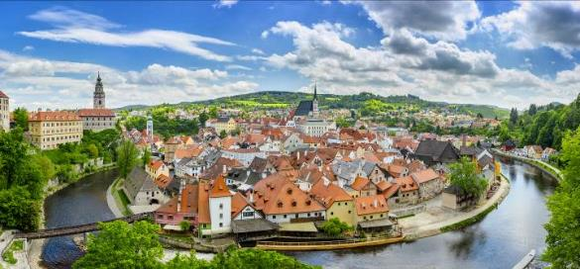

**เที่ยง บริการอาหาร ณ ภัตตาคาร เมนูอาหารพื้นเมือง**

จากนั้นนำเดินทางสู่ **กรุงมิวนิค (MUNICH)** (ระยะทาง 300 กม. ใช้เวลาประมาณ 3.30ชม.) เมืองเศรษฐกิจของประเทศเยอรมัน เป็นเมืองใหญ่ของแคว้นบาวาเรีย นำท่านผ่านชมใจกลางเมือง ชมประตูแห่งชัยชนะ อาคารบ้านเรือนและพิพิธภัณฑ์ต่างๆที่เรียงรายอยู่บนถนนอันสวยงาม ถนนแม็กซิมิลเลี่ยน โอเปร่าเฮ้าซ์ และ เขตพระราชวังเก่า

นำท่านชม **จัตุรัสมาเรียนพลาตซ์ (MARIENPLATZ)** ซึ่งตั้งชื่อตามรูปปั้นพระแม่มารีสีทอง บนเสาที่สูงตั้งตระหง่านกลางจัตุรัสมาตั้งแต่ปี 1638 ทั้งนี้เพื่อเป็นการขอบคุณเซนต์แมรี่ นักบุญแห่งแคว้นบาวาเรียที่ช่วยให้มิวนิคหลุดพ้นจากการครอบครองของทัพสวีเดน

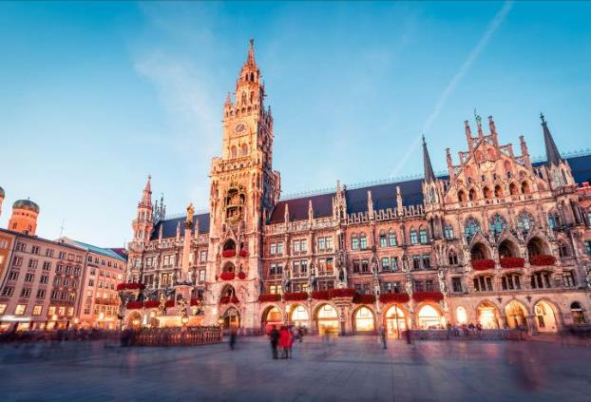

นำท่านชม **ศาลาว่าการเมือง** ซึ่งทุกๆ 11 โมงและ 5 โมงเย็น ในฤดูร้อนจะมีเสียงนาฬิกาและตุ๊กตาออกมาเต้นระบำ เป็นที่สนใจของนักท่องเที่ยวทั่วโลก ชมย่านการค้าโดยรอบมาเรียนพลัส ทั้งร้านค้าพื้นเมือง และตลาดสินค้าทางการเกษตร

**ค่ำ** **อิสระอาหารเพื่อความสะดวกในการท่องเที่ยว**

**พักที่** **LEONARDO HOTEL , MUNICH ระดับ 4 ดาวหรือเทียบเท่า**

**DAY 9 สนาม ALLIANZ – สนามบินมิวนิค (B//)**

**เช้า บริการอาหาร ณ ห้องอาหารของโรงแรม**

นำท่านถ่ายรูปด้านนอกกับ **สนามกีฬา ALLIANZ STADIUM** สนามเหย้าของทีม BAYERN MUNICH ทีมฟุตบอลอันดับ 1 ของประเทศเยอรมัน มีสถาปัตยกรรมที่สวยงาม และยิ่งใหญ่เป็นสนามที่ใหญ่ที่เป็นอันดับต้นๆของเยอรมันนี

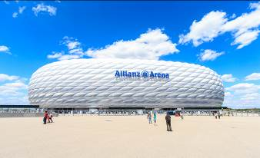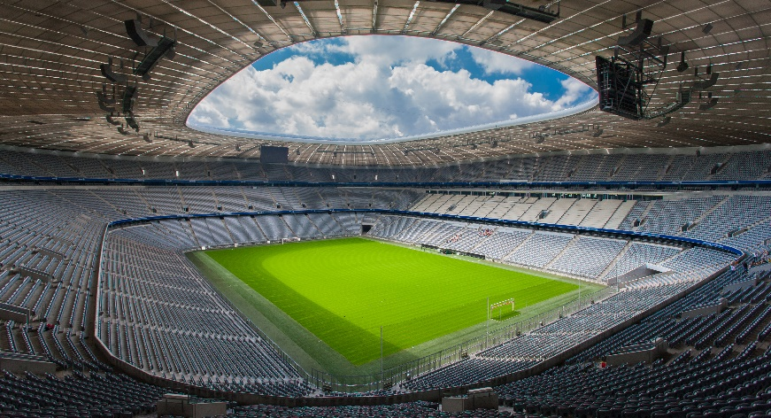

**11.30**  นำท่านเดินทางสู่ **ท่าอากาศยานนานาชาติ กรุงมิวนิค ประเทศเยอรมันนี** เพื่อให้ท่านได้ทำ Tax Refund และเตรียมการเช็คอินเดินทางกลับ

**14.25**  ออกเดินทางสู่ **ท่าอากาศยานนานาชาติสุวรรณภูมิ ประเทศไทย** โดยสายการบิน **THAI AIRWAYS** เที่ยวบินที่ **TG925** ** มีบริการอาหารและเครื่องดื่มบริการ**

**DAY 10 กรุงเทพฯ (สุวรรณภูมิ)**

**06.05** เดินทางถึง **ท่าอากาศยานนานาชาติสุวรรณภูมิ ประเทศไทย** โดยสวัสดิภาพและความประทับใจ

**\*\* หากลูกค้าท่านใดที่จำเป็นต้องออกตั๋วภายใน (ตั๋วเครื่องบิน , ตั๋วรถทัวร์ , ตั๋วรถไฟ)**

**กรุณาสอบถามเจ้าหน้าของบริษัท ทุกครั้งก่อนทำการออกตั๋วเนื่องจากสายการบินอาจมีการปรับเปลี่ยนไฟล์ท หรือ เวลาบิน โดยไม่ได้แจ้งให้ทราบล่วงหน้า** ท่านใดมีไฟล์ทบินภายในประเทศต่อ โปรดแจ้งให้บริษัทฯทราบในวันจองทัวร์ทั้งนี้เพื่อประโยชน์ของตัวท่านเอง **

|  |  |  |  |  |  |
| --- | --- | --- | --- | --- | --- |
| **อัตราค่าบริการ** | | | | | |
| **กำหนดการเดินทาง** | **รายละเอียดไฟลท์บิน** | **ผู้ใหญ่ ห้องละ**  **2-3 ท่าน  อัตราท่านละ** | **1 เด็ก 2 ผู้ใหญ่  เด็กมีเตียง**  **(อายุไม่เกิน 12 ปี)**  **ท่านละ** | **1 เด็ก 2 ผู้ใหญ่**  **เด็กไม่มีเตียง**  **(อายุไม่เกิน 12 ปี)**  **ท่านละ** | **พักเดี่ยว**  **เพิ่ม**  **อัตรา**  **ท่านละ** | |
| **26 ธค. – 04 มค. 68** | **BKK–MUC(TG924)**  **MUC –BKK(TG925)** | **109,999** | **109,999** | **104,999** | **17,500** | |
| **\*\*รวมค่าทิปไกด์+คนขับ และ ค่าวีซ่าเช้งเก้นเรียบร้อยแล้ว**  **(ในกรณีที่มีวีซ่าแล้ว ลดไปท่านละ 5,000 บาท)\*\*** | | | | | | |

**\*\* ราคาเด็กอายุไม่ถึง 2 ปี ณ วันเดินทางกลับ (Infant) ท่านละ 10,000 บาท ** (ไม่มีที่นั่งบนเครื่องบิน)**

**อัตราค่าบริการนี้ รวม**

* ค่าบัตรโดยสารโดยเครื่องบิน (ตั๋ว) ไป และ กลับพร้อมคณะ ชั้นประหยัด (ECONOMY CLASS) รวมถึงค่าภาษีสนามบิน และค่าภาษีน้ำมันทุกแห่ง กรณีต้องการอัพเกรด UPGRADE หรือ เปลี่ยนแปลงบัตรโดยสาร ไม่ว่าเที่ยวใด เที่ยวหนึ่ง กรุณาติดต่อเจ้าหน้าที่เป็นกรณีพิเศษ โดยอ้างอิงค่าใช้จ่ายการจองทัวร์แบบ ไม่ใช่ตั๋วเครื่องบิน ตามที่ตามที่ตารางอัตราค่าบริการระบุ
* ค่าธรรมเนียมการโหลดกระเป๋าสัมภาระลงใต้ท้องเครื่องบิน สายการบินอนุญาตให้โหลดกระเป๋าสัมภาระลงใต้ท้องเครื่องบิน **โดยมีน้ำหนักไม่เกิน 25 ก.ก.**  และ **ถือขึ้นเครื่องบินได้น้ำหนักไม่เกิน 7 ก.ก.** (ไม่จำกัดจำนวนชิ้น แต่ทั้งนี้เจ้าหน้าที่จะพิจารณาตามความเหมาะสม)ต่อท่าน(ตามเงื่อนไขของสายการบิน)
* ค่ารถโค้ชปรับอากาศตลอดเส้นทางตามรายการระบุ
* ค่าโรงแรมที่พักระดับมาตรฐานตามรายการที่ระบุ (พัก 2-3 ท่าน ต่อ ห้อง) ในกรณีมีงานเทรดแฟร์ การแข่งขันกีฬา   
  หรือ กิจกรรมอื่นๆ ที่ทำให้โรงแรมตามรายการที่ระยุเต็ม ทางบริษัทขอสงวนสิทธิ์ในการปรับเปลี่ยนโรงแรมที่พัก ไปเป็นเมืองใกล้เคียงแทน อ้างอิงมาตรฐานคุณภาพและความเหมาะสมเดิม โดยคำนึงถึงประโยชน์ของลูกค้าเป็นสำคัญ
* ค่าธรรมเนียมเข้าชมสถานที่ต่างๆ ตามรายการที่ระบุ กรณีไม่รวมจะชี้แจงแต่ละสถานที่ในโปรแกรม
* ค่าอาหาร ตามรายการที่ระบุ โดยทางบริษัทขอสงวนสิทธิ์ในการเปลี่ยนแปลงตามความเหมาะสม
* ค่ามัคคุเทศก์ที่คอยอำนวยความสะดวกตลอดการเดินทาง
* ภาษีมูลค่าเพิ่ม 7% และภาษีหัก ณ ที่จ่าย 3% กรณีต้องการออกใบเสร็จรับเงินในนามบริษัท
* ค่าเบี้ยประกันอุบัติเหตุในการเดินทางท่องเที่ยวต่างประเทศ วงเงินประกันสูงสุดท่านละ 1,000,000 บาท (เงื่อนไขตามกรมธรรม์)
* ค่าวีซ่าเชงเก้น + ค่าบริการยื่นวีซ่า (หากมีวีซ่าแล้วลดไป 5,000 บาท)
* ประกันการเดินทางวงเกิน 1,500,000 บาท (เงื่อนไขตามกรมธรรม์)
* ค่าทิปพนักงานขับรถ+หัวหน้าทัวร์

**อัตราค่าบริการนี้ ไม่รวม**

* ค่าใช้จ่ายส่วนตัวของผู้เดินทาง อาทิ ค่าทำหนังสือเดินทาง ค่าโทรศัพท์ ค่าอาหาร เครื่องดื่ม ค่าซักรีด ค่ามินิบาร์ในห้องและค่าพาหนะต่างๆ ที่ไม่ได้ระบุในรายการ
* ค่าธรรมเนียมในกรณีที่กระเป๋าสัมภาระที่มีน้ำหนักเกินกว่าที่สายการบินนั้นๆกำหนดหรือสัมภาระใหญ่เกินขนาดมาตรฐาน
* ค่าธรรมเนียมการจองที่นั่งบนเครื่องบินตามความต้องการเป็นกรณีพิเศษหากสามารถทำได้ ทั้งนี้ขึ้นอยู่กับสายการบิน และ รุ่นของเครื่องบินแต่ละไฟล์ทที่ใช้บิน ซึ่งอาจเปลี่ยนแปลงได้อยู่ที่สายการบินเป็นผู้กำหนด
* ค่าภาษีน้ำมัน ที่สายการบินเรียกเก็บเพิ่ม ภายหลังจากทางบริษัทฯได้ออกตั๋วเครื่องบินไปแล้ว

**เงื่อนไขการจอง และ การชำระเงิน**

* กรุณาทำการจองล่วงหน้าอย่างน้อย 30 วัน ก่อนออกเดินทาง **มัดจำท่านละ 40,000 บาท** และตัดที่นั่งการจองภายใน 2 วัน ตัวอย่างเช่น ท่านจองวันนี้ กรุณาชำระเงินใน2วันถัดไป ก่อนเวลา 16.00 น. เท่านั้น โดยระบบจะยกเลิกอัตโนมัติทันที หากยังไม่ได้รับยอดเงินตามเวลาที่กำหนด และหากท่านมีความประสงค์จะต้องเดินทางในพีเรียดเดิม ท่านจำเป็นต้องทำจองเข้ามาใหม่ นั่นหมายถึงว่า กรณีที่มีคิวรอ (Waiting List) ก็จะให้สิทธิ์ไปตามระบบ ตามลำดับ เนื่องจากทุกพีเรียด เรามีที่นั่งราคาพิเศษจำนวนจำกัด
* **ชำระส่วนที่เหลือทั้งหมด 30 วันก่อนเดินทาง**
* กรณีลูกค้าเดินทางไม่ได้ สามารถเปลี่ยนชื่อคนเดินทางได้ ก่อนเดินทาง 21 วัน ขอสงวนสิทธิ์ไม่คืนค่าใช้จ่ายใดๆในกรณีที่ไม่สามารถหาคนมาแทนได้

**เงื่อนไขการยกเลิก และ เปลี่ยนแปลงการเดินทาง**

* ยกเลิกก่อนการเดินทาง**ตั้งแต่ 30 วันขึ้นไป** คืนเงินค่าทัวร์**โดยหักค่าใช้จ่ายที่เกิดขึ้นจริง**

**ในกรณีที่วันเดินทางตรงกับวันหยุดนักขัตฤกษ์ ต้องยกเลิกก่อน 45 วัน**

* ยกเลิกก่อนการ**เดินทาง 15-29 วัน** **คืนเงิน 50%ของค่าทัวร์** หรือหักค่าใช้จ่ายตามจริง เช่น ค่ามัดจำตั๋วเครื่องบิน โรงแรม และค่าใช้จ่ายจำเป็นอื่นๆ
* ยกเลิกก่อนการเดินทาง**น้อยกว่า 15วัน** ขอสงวนสิทธิ์ไม่คืนเงินค่าทัวร์ที่ชำระแล้วทั้งหมด
* หากมีการยกเลิกการเดินทางโดยไม่ใช่ความผิดของบริษัททัวร์ ทางบริษัทขอสงวนสิทธิ์ไม่รับผิดชอบ และ คืนค่าทัวร์ส่วนใดส่วนหนึ่งให้ท่านได้ไม่ว่ากรณีใดๆทั้งสิ้น เช่น สถานทูตปฏิเสธวีซ่า ด่านตรวจคนเข้าเมือง นโยบายห้ามเข้าออกประเทศฯลฯ
* กรณีต้องการเปลี่ยนแปลงผู้เดินทาง (เปลี่ยนชื่อ) จะต้องแจ้งให้ทางบริษัททราบล่วงหน้า อย่างน้อย 21 วัน ก่อนออกเดินทาง กรณีแจ้งหลังจากเจ้าหน้าที่ออกเอกสารเรียบร้อยแล้ว ไม่ว่าส่วนใดส่วนหนึ่ง ทางบริษัทขอสงวนสิทธิ์ในการเรียกเก็บค่าใช้จ่ายที่เกิดขึ้นจริงทั้งหมด ทั้งนี้ขึ้นอยู่กับช่วงพีเรียดวันที่เดินทาง และกระบวนการของแต่ละคณะ เป็นสำคัญด้วย กรุณาสอบถามกับเจ้าหน้าที่เป็นกรณีพิเศษ
* กรณีต้องการเปลี่ยนแปลงพีเรียดวันเดินทาง (เลื่อนวันเดินทาง) ทางบริษัทขอสงวนสิทธิ์ในการหักค่าใช้จ่ายการดำเนินการต่างๆ ที่เกิดขึ้นจริงสำหรับการดำเนินการจองครั้งแรก ตามจำนวนครั้งที่เปลี่ยนแปลง ไม่ว่ากรณีใดๆทั้งสิ้น

**เงื่อนไขสำคัญอื่นๆที่ท่านควรทราบก่อนการเดินทาง**

* คณะจะสามารถออกเดินทางได้ตามจำเป็นต้องมีขึ้นต่ำ อย่างน้อย 25 ท่าน หากต่ำกว่ากำหนด คณะจะไม่สามารถเดินทางได้ หากผู้เดินทางทุกท่านยินดีที่จะชำระค่าบริการเพิ่มเพื่อให้คณะเดินทางได้ ทางบริษัทยินดีที่จะประสานงาน เพื่อให้ทุกท่านเดินทางตามความประสงค์ต่อไป
* ทางบริษัทขอสงวนสิทธิ์ในการงดออกเดินทาง หรือ เลื่อนการเดินทางไปในพีเรียดวันอื่นต่อไป โดยทางบริษัทฯ จะแจ้งให้ท่านทราบล่วงหน้าเพื่อวางแผนการเดินทางใหม่อีกครั้ง ทั้งนี้ ก่อนคอนเฟิร์มลางาน กรุณาติดต่อเจ้าหน้าที่เป็นกรณีพิเศษทุกครั้งหากท่านลางานแล้วไม่สามารถเปลี่ยนแปลงได้
* กรณีที่ท่านต้องออกบัตรโดยสารภายใน (ตั๋วภายในประเทศ เช่น ตั๋วเครื่องบิน , ตั๋วรถทัวร์ , ตั๋วรถไฟ) กรุณาติดต่อสอบถามเพื่อยืนยันกับเจ้าหน้าที่ก่อนทุกครั้ง และควรจองบัตรโดยสารภายในที่สามารถเลื่อนวันและเวลาเดินทางได้ เพราะมีบางกรณีที่สายการบินอาจมีการปรับเปลี่ยนไฟล์ทบิน หรือ เวลาบิน โดยไม่แจ้งให้ทราบล่วงหน้า ทั้งนี้ขึ้นอยู่กับฤดูกาล สภาพภูมิกาศ และ ตารางบินของท่าอากาศยานเป็นสำคัญเท่านั้น สิ่งสำคัญ ท่านจำเป็นต้องมาถึงสนามบินเพื่อเช็คอินก่อนเครื่องบิน อย่างน้อย 3 ชั่วโมง โดยในส่วนนี้หากเกิดความเสียหายใดๆบริษัทขอสงวนสิทธิ์ในการไม่รับผิดชอบค่าใช้จ่ายที่เกิดขึ้นใดๆทั้งสิ้น
* อาจจะมีการเปลี่ยนแปลงไฟล์ทบิน จากสายการบิน จะแจ้งให้ท่านทราบอีกครั้งก่อนการเดินทาง
* กรณีที่ท่านเป็นอิสลาม ไม่ทานเนื้อสัตว์ หรือ แพ้อาหารบางประเภท กรุณาแจ้งเจ้าหน้าที่เป็นกรณีพิเศษ
* กรณีผู้เดินทางต้องการความช่วยเหลือเป็นพิเศษ อาทิเช่น ใช้วีลแชร์ (Wheel Chair) กรุณาแจ้งบริษัทฯ อย่างน้อย 7 วันก่อนการเดินทาง หรือตั้งแต่ที่ท่านเริ่มจองทัวร์ เพื่อให้ทางบริษัทประสานงานกับสายการบินเพื่อจัดเตรียมล่วงหน้า กรณีมีค่าใช้จ่ายเพิ่มเติม ทางบริษัทของสงวนสิทธิ์ในการเรียกเก็บค่าใช้จ่ายตามจริงที่เกิดขึ้นกับผู้เดินทาง
* กรุณาส่งรายชื่อผู้เดินทาง พร้อมสำเนาหน้าแรกของหนังสือเดินทางทุกท่านให้กับเจ้าหน้าที่หลังจากชำระเงินกรณีที่ท่านเดินทางเป็นครอบครัว (หลายท่าน) กรุณาแจ้งรายนามคู่นอนกับเจ้าหน้าที่ให้ทราบ
* กรณีที่ออกบัตรโดยสาร (ตั๋ว) เรียบร้อยแล้ว มีรายละเอียดส่วนใดผิด ทางบริษัทขอสงวนสิทธิ์ในการรับผิดชอบไม่ว่าส่วนใดส่วนหนึ่ง หากท่านไม่ดำเนินการส่งสำเนาหน้าแรกของหนังสือเดินทางให้ทางบริษัทเพื่อใช้ในการออกบัตรโดยสาร
* หลังจากท่านชำระค่าทัวร์ครบตามจำนวนเรียบร้อยแล้ว ทางบริษัทจะนำส่งใบนัดหมายและเตรียมตัวการเดินทางให้ท่านอย่างน้อย 3 หรือ 7 วัน ก่อนออกเดินทาง
* อัตราทัวร์นี้ เป็นอัตราสำหรับบัตรโดยสารเครื่องบินแบบหมู่คณะ (ตั๋วกรุ๊ป) ท่านจะไม่สามารถเลื่อนไฟล์ท วัน ไป หรือ กลับส่วนใดได้ จำเป็นจะต้องไป และ กลับ ตามกำหนดการเท่านั้น หากต้องการเปลี่ยนแปลงกรุณาติดต่อเจ้าหน้าที่เป็นกรณีพิเศษ
* ทางบริษัทไม่มีนโยบายจัดคู่นอนให้กับลูกค้าที่ไม่รู้จักกันมาก่อน เช่น กรณีที่ท่านเดินทาง 1 ท่าน จำเป็นต้องชำระค่าห้องพักเดี่ยวตามที่ระบุ
* หนังสือเดินทาง หรือ พาสปอร์ต ต้องมีอายุใช้งานได้คงเหลือไม่น้อยกว่า 6 เดือน ณ วันกลับ
* ฤดูหนาวในต่างประเทศ มีข้อควรระวัง สภาพอากาศจะมืดเร็วกว่าปกติ สี่โมงเย็นก็จะเริ่มมืดแล้ว สถานที่ท่องเที่ยวต่างๆ จะปิดเร็วกว่าปกติ ประมาณ 1-2ช.ม. การเดินทางควรเผื่อเวลาให้เหมาะสม และ หากมีสถานที่ท่องเที่ยวกลางแจ้ง เวลาเดินบนหิมะ อาจลื่นได้ต้องใช้ความระมัดระวังในการเดินเป็นอย่างสูง หรือ ใช้รองเท้าที่สามารถเดินบนหิมะได้ แว่นกันแดดควร เมื่อแสงแดดกระทบหิมะจะสว่างสะท้อนเข้าตา อาจทำให้ระคายเคืองตาได้
* **ทางบริษัทขอสงวนสิทธิ์เปลี่ยนแปลงโปรแกรมได้ตามความเหมาะสม เนื่องจากฤดูกาล สภาพภูมิอากาศ เหตุการทางการเมือง การล่าช้าของสายการบิน เงื่อนไขการให้บริการของรถในแต่ละประเทศ เป็นต้น โดยส่วนนี้ทางบริษัทจะคำนึงถึงประโยชน์ของลูกค้าเป็นสำคัญ หากกรณีที่จำเป็นจะต้องมีค่าใช้จ่ายเพิ่ม ทางบริษัทจะแจ้งให้ทราบล่วงหน้า**
* **เนื่องจากการเดินทางท่องเที่ยวในครั้งนี้ เป็นการชำระแบบเหมาจ่ายขาดกับบริษัทตัวแทนในต่างประเทศ ทางบริษัทจึงขอสงวนสิทธิ์ ไม่สามารถขอรับเงินคืนได้ในบริการบางส่วน หรือ ส่วนใดส่วนหนึ่งที่ท่านไม่ต้องการได้รับบริการ** หากระหว่างเดินทาง สถานที่ท่องเที่ยวใดที่ไม่สามารถเข้าชมได้ ไม่ว่าด้วยสาเหตุใดก็ตาม ทางบริษัทขอสงวนสิทธิ์ในการไม่สามารถคืนค่าใช้จ่ายไม่ว่าส่วนใดส่วนหนึ่งให้ท่าน เนื่องจากทางบริษัทได้ทำการจองและถูกเก็บค่าใช้จ่ายแบบเหมาจ่ายไปล่วงหน้าทั้งหมดแล้ว
* **กรณีที่ท่านถูกปฎิเสธการเดินทางเข้าเมือง ทางบริษัทขอสงวนสิทธิ์ไม่รับผิดชอบค่าใช้จ่ายที่จะเกิดขึ้นตามมา และ จะไม่สามารถคืนเงินค่าทัวร์ที่ท่านชำระเรียบร้อยแล้วไม่ว่าส่วนใดส่วนหนึ่ง**
* **หากวันเดินทาง เจ้าหน้าที่สายการบิน หรือ ด่านตรวจคนออก และ เข้าเมือง ตรวจพบ หนังสือเดินทาง**

**(พาสปอร์ต) ของท่านชำรุดแม้เพียงเล็กน้อย เช่น เปียกน้ำ ขาดไปหน้าใดหน้าหนึ่ง มีหน้าใดหน้าหนึ่งหายไป มีกระดาษหน้าใดหน้าหนึ่งหลุดออกมา มีรอยแยกระหว่างสันของเล่มหนังสือเดินทาง เป็นต้น ไม่ว่ากรณีใดๆทั้งสิ้น ทางสายการบิน หรือ เจ้าหน้าที่ด่านตรวจคนออก และ เข้าเมือง** **มีสิทธิ์ไม่อนุญาตให้ท่านเดินทางต่อไปได้ ดังนั้นกรุณาตรวจสอบ และ ดูแล หนังสือเดินทางของท่านให้อยู่ในสภาพดีอยู่ตลอดเวลา ขณะเดินทาง กรณีชำรุด กรุณาติดต่อกรมการกงสุลกระทรวงการต่างประเทศเพื่อทำหนังสือเดินทางฉบับใหม่ โดยใช้ฉบับเก่าไปอ้างอิง และ ยืนยันด้วย พร้อมกับแจ้งมาที่บริษัทเร็วที่สุด เพื่อยืนยันการเปลี่ยนแปลงข้อมูลหนังสือเดินทาง หากท่านได้ส่งเอกสารมาที่บริษัทเรียบร้อยแล้ว กรณีที่ยังไม่แ (ตั๋วเครื่องบิน) ท่านสามารถเปลี่ยนแปลงได้ไม่มีค่าใช้จ่าย แต่หากออกบัตรโดยสาร (ตั๋วเครื่องบิน) เรียบร้อยแล้ว ทางบริษัทขอสงวนสิทธิ์ในการเรียกเก็บค่าใช้จ่ายที่เกิดขึ้นจริงทั้งหมด ซึ่งโดยส่วนใหญ่ตั๋วเครื่องบินแบบกรุ๊ปจะออกก่อนออกเดินทางประมาณ** 14-20 **วัน ทั้งนี้ขึ้นอยู่กับกระบวนการและขั้นตอนของแต่ละคณะ**

* เกี่ยวกับที่นั่งบนเครื่องบิน เนื่องจากบัตรโดยสาร (ตั๋ว) เป็นลักษณะของคณะ (กรุ๊ป อัตราพิเศษ) สายการบิน ขอสงวนสิทธิ์ในการเลือกที่นั่งบนเครื่องบิน กรณีลูกค้าเดินทางด้วยกัน กรุณาเช็คอินพร้อมกัน และ สายการบินจะพยายามที่สุดให้ท่านได้นั่งด้วยกัน หรือ ใกล้กันให้มากที่สุด
* ข้อมูลเพิ่มเติมเกี่ยวกับห้องพักในโรงแรมที่พักเนื่องจากการวางแปลนแบบห้องพักของแต่ละโรงแรมแตกต่างกัน จึงอาจทำให้ห้องพักแบบห้องพักเดี่ยว (Single) และห้องคู่ (Twin/Double) และ ห้องพักแบบ 3 ท่าน (Triple) จะแตกต่างกัน บางโรงแรม ห้องพักแต่ละแบบอาจจะอยู่คนละชั้นกัน (ไม่ติดกันเสมอไป)
* ขอสงวนสิทธิ์การเก็บค่าน้ำมันและภาษีสนามบินทุกแห่งเพิ่ม หากสายการบินมีการปรับขึ้นก่อนวันเดินทาง
* มัคคุเทศก์ พนักงาน และตัวแทนของผู้จัด ไม่มีสิทธิในการให้คำสัญญาใดๆทั้งสิ้นแทนบริษัทผู้จัด นอกจากมีเอกสารลงนามโดยผู้มีอำนาจของผู้จัดกำกับเท่านั้น
* บริษัทขอสงวนสิทธิ์ ในการไม่รับผิดชอบใดๆทั้งสิ้น หากเกิดกรณีความล่าช้าจากสายการบิน , การยกเลิกบิน , การประท้วง , การนัดหยุดงาน , การก่อการจลาจล , ภัยธรรมชาติ , การนำสิ่งของผิดกฎหมาย ซึ่งอยู่นอกเหนือความรับผิดชอบของบริษัท
* บริษัทขอสงวนสิทธิ์ ในการไม่รับผิดชอบใดๆทั้งสิ้น หากเกิดสิ่งของสูญหายระหว่างการเดินทาง ไม่ว่ากรณีใดๆก็ตาม และ ขอสงวนสิทธิ์ในการเรียกเก็บค่าใช้จ่ายตามจริง กรณีท่านลืมสิ่งของไว้ที่โรงแรมและจำเป็นต้องส่งมายังจุดหมายปลายทางตามที่ท่านต้องการ
* รายการนี้เป็นเพียงข้อเสนอที่ต้องได้รับการยืนยันจากบริษัทฯอีกครั้งหนึ่**ง** หลังจากได้สำรองโรงแรมที่พักในต่างประเทศเรียบร้อยแล้ว โดยโรงแรมจัดในระดับใกล้เคียงกัน ซึ่งอาจจะปรับเปลี่ยนตามที่ระบุในโปรแกรม

**\*เมื่อท่านชำระเงินค่าทัวร์ให้กับทางบริษัทฯแล้วทางบริษัทฯ จะถือว่าท่านได้ยอมรับเงื่อนไขข้อตกลงทั้งหมดนี้แล้ว\***

**\*\* ขอขอบพระคุณทุกท่าน ที่มอบความไว้วางใจ ให้เราบริการ \*\***

|  |
| --- |
| **เอกสารประกอบการยื่นขอวีซ่าเชงเก้น (ออสเตรีย)** |

1. 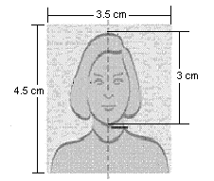**หนังสือเดินทางเล่มปัจจุบัน** ฉบับจริง มีอายุการใช้งานไม่น้อยกว่า 6 เดือน และมีหน้าว่างไม่ต่ำกว่า 2 หน้า (หากเคยมีวีซ่าเชงเก้น กรุณาแนบมาด้วย)
2. **รูปถ่ายสี** หน้าตรง ขนาด 3.5 x 4.5 ซม. ใบหน้าประมาณ 3 ซม.

จำนวน 2 รูป ฉากหลังต้องเป็นพื้นสีขาวเท่านั้น ภาพถ่ายจะต้อง

ครอบคลุมถึงศรีษะ และด้านบนของหัวไหล่ เพื่อสามารถเห็นใบหน้า

ถึง 70-80% ของภาพ และเพื่อความชัดเจน

1. **หลักฐานการทำงาน/การเรียน (ภาษาอังกฤษเท่านั้น)**

* กรณีผู้เดินทางเป็นเจ้าของกิจการบริษัท / ร้านค้า :

หนังสือรับรองบริษัทฯ ประทับตราฯ และเซ็นรับรอง (มีอายุไม่เกิน 3 เดือน) / ใบจดทะเบียนพาณิชย์หรือใบจดทะเบียนการค้า

* กรณีพนักงานบริษัท : จดหมายรับรองการทำงานจากนายจ้าง(ตัวจริงเท่านั้น) ระบุตำแหน่ง วันเริ่มงาน เงินเดือน จดหมายรับรองการทำงานให้ระบุ **TO WHOM IT MAY CONCERN** แทนการระบุชื่อประเทศ จดหมายจะต้องออกจากองค์กรหรือบริษัทฯ ที่มีหัวจดหมาย ตราประทับ (ถ้ามี) ที่อยู่ และเบอร์ติดต่ออย่างชัดเจน
* กรณีที่เป็นข้าราชการ : หนังสือรับรองการทำงานจากหน่วยงาน
* กรณีเกษียณ : จดหมายชี้แจงตนเองเกี่ยวกับการเกษียณอายุ
* กรณีประกอบธุรกิจไม่จดทะเบียน : จดหมายชี้แจงตนเองเกี่ยวกับหน้าที่การงาน
* กรณีเป็นนักเรียน นักศึกษา : จดหมายรับรองการเรียน ภาษาอังกฤษ (ตัวจริงเท่านั้น)

(จดหมายรับรองการทำงาน / การเรียน ต้องมีอายุไม่เกิน 30 วัน นับจากวันยื่นวีซ่า จดหมายต้องเป็นภาษาอังกฤษเท่านั้นและต้องสะกดชื่อ-นามสกุลให้ถูกต้องตามหน้าพาสปอร์ต)

1. **หลักฐานการเงิน** สถานทูตรับพิจารณา ***บัญชีประเภทออมทรัพย์ และเอกสารการเงินต้องขอจากธนาคารเท่านั้น ไม่สามารถใช้แบบออนไลน์ได้***
   * **หนังสือรับรองสถานะทางการเงิน *(BANK CERTIFICATE)*** **ฉบับจริง** ระบุชื่อเจ้าของบัญชีให้ครบถ้วน (สะกดชื่อ-นามสกุลให้ถูกต้องตามหน้าพาสปอร์ต) **มีอายุไม่เกิน 30 วัน** *นับจากวันที่ยื่นวีซ่า*
   * **หลักฐานทางการเงิน *(BANK STATEMENT)*** *ย้อนหลัง 3 เดือน*

*อัพเดทเป็นวันที่ล่าสุดไม่เกิน 30 วัน นับจากวันที่นัดยื่นวีซ่า*

สำเนาจากสมุดบัญชี *ย้อนหลัง 3 เดือน อัพเดทเป็นวันที่ล่าสุดไม่เกิน 30 วัน* สามารถใช้แทน BANK STATEMENT ได้ในกรณีที่สมุดบัญชีดังกล่าวมีการเคลื่อนไหวบัญชีอย่างต่อเนื่องไม่มีการกระโดดข้ามเดือน และในทุกหน้าที่มีรายการเดินบัญชีของผู้สมัคร ต้องมีการระบุหมายเลขสมุดหรือหมายเลขบัญชี หากไม่มีไม่สามารถใช้ยื่นได้

**\*\*\**หลักฐานทางการเงินข้างต้น ต้องเป็นสมุดบัญชีเล่มเดียวกันเท่านั้น*\*\*\***

1. สำเนาสลิป เงินเดือนย้อนหลัง 3 เดือน (ถ้ามี)
2. สำเนาทะเบียนบ้าน, สำเนาบัตรประชาชน ภาษาอังกฤษ *(ขอคัดเอกสารการทะเบียนภาษาอังกฤษได้ที่เขต/อำเภอ)*
3. สำเนาทะเบียนสมรส / สำเนาทะเบียนหย่า ภาษาอังกฤษ (ถ้ามี) *(ขอคัดเอกสารการทะเบียนภาษาอังกฤษได้ที่เขต/อำเภอ)*
4. สำเนาใบเปลี่ยนชื่อ - เปลี่ยนนามสกุล ภาษาอังกฤษ (ถ้ามี) *(ขอคัดเอกสารการทะเบียนภาษาอังกฤษได้ที่เขต/อำเภอ)*
5. สำเนาสูติบัตร ภาษาอังกฤษ (กรณีผู้เดินทางอายุต่ำกว่า 20 ปีบริบูรณ์) *(ขอคัดเอกสารการทะเบียนภาษาอังกฤษได้ที่เขต/อำเภอ)*

**เอกสารเพิ่มเติมกรณีเป็นเด็กอายุต่ำกว่า 20 ปีและไม่ได้เดินทางพร้อม บิดาและมารดา**

**(บิดาและมารดา ต้องมาเซ็นยินยอมในวันที่ยื่นวีซ่าด้วย)**

* + **เด็กเดินทางกับบุคคลอื่น** *บิดาและมารดา*ต้องทำหนังสือแสดงความยินยอมซึ่งออกให้โดยที่ว่าการเขตหรืออำเภอเท่านั้น และให้ระบุว่า ยินยอมให้เด็กเดินทางกับใคร มีความสัมพันธ์อย่างไรกับเด็ก
  + **เด็กเดินทางกับบิดา** *มารดา*ต้องทำหนังสือแสดงความยินยอมซึ่งออกให้โดยที่ว่าการเขตหรืออำเภอเท่านั้น และให้ระบุว่า มารดายินยอมให้เด็กเดินทางกับบิดา (ระบุชื่อบิดา)
  + **เด็กเดินทางกับมารดา** บิดาต้องทำหนังสือแสดงความยินยอมซึ่งออกให้โดยที่ว่าการเขตหรืออำเภอเท่านั้น และให้ระบุว่า บิดายินยอมให้เด็กเดินทางกับมารดา (ระบุชื่อมารดา)

**กรณีรับรองการเงินให้บุคคลในครอบครัว** (เกี่ยวข้องทางสายเลือดเท่านั้น บิดามารดา,บุตร,พี่น้อง,สามีภรรยา) ต้องยื่นเอกสารเพิ่มเติมดังนี้

* + ***หนังสือรับรองสถานะทางการเงิน (BANK GUARANTEE)*** *ฉบับจริง* **ระบุชื่อเจ้าของบัญชี(ผู้รับรอง) และต้องระบุชื่อผู้ถูกรับรองด้วย** มีอายุไม่เกิน 30 วัน นับจากวันที่ยื่นวีซ่า (สะกดชื่อ-นามสกุลให้ถูกต้องตามหน้าพาสปอร์ต)
  + **หลักฐานทางการเงิน (BANK STATEMENT)** ย้อนหลัง 3 เดือน อัพเดทเป็นวันที่ล่าสุดไม่เกิน 30 วัน นับจากวันที่นัดยื่นวีซ่า

สำเนาจากสมุดบัญชี ย้อนหลัง 3 เดือน อัพเดทเป็นวันที่ล่าสุดไม่เกิน 30 วัน สามารถใช้แทน BANK STATEMENT ได้ในกรณีที่สมุดบัญชีดังกล่าวมีการเคลื่อนไหวบัญชีอย่างต่อเนื่องไม่มีการกระโดดข้ามเดือนและในทุกหน้าที่มีรายการเดินบัญชีของผู้สมัคร ต้องมีการระบุหมายเลขสมุดหรือหมายเลขบัญชี หากไม่มีไม่สามารถใช้ยื่นได้

***หลักฐานทางการเงินข้างต้น ต้องเป็นสมุดบัญชีเล่มเดียวกันเท่านั้น***

**หมายเหตุ:**

* ผู้สมัครต้องมาแสดงตน ณ ศูนย์ยื่นคำร้องขอวีซ่า เพื่อสแกนลายนิ้วมือ
* ระยะเวลาในการพิจารณาวีซ่าของสถานทูต โดยประมาณ 10-15 วันทำการ
* หลังจากที่ผู้สมัครได้ทำการยื่นขอวีซ่ากับทางศูนย์ยื่นคำร้องขอวีซ่าแล้ว ทางสถานทูตไม่อนุญาตให้ผู้สมัครทำการยืมหนังสือเดินทางจากสถานทูตฯ ในขณะทำการพิจารณาวีซ่าไม่ว่ากรณีใดๆ ก็ตาม ดังนั้นหากท่านมีความจำเป็นในการใช้เล่มเพื่อเดินทาง กรุณาแจ้งบริษัททัวร์
* การบิดเบือนข้อเท็จจริงหรือให้ข้อมูลเท็จแก่สถานทูตฯ อาจถูกระงับมิให้เดินทางเข้าประเทศในกลุ่มเชงเก้นเป็นการถาวร ในกรณีถูกปฏิเสธวีซ่า สถานทูตฯ ไม่มีนโยบายในการคืนค่าธรรมเนียม
* ค่าแปลเอกสารที่ต้องรับรองไม่รวมอยู่ในค่าบริการ